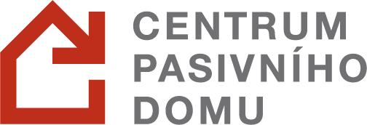
TISKOVÁ ZPRÁVA
5. ledna 2018

Mámo, táto - pojďme bydlet zdravě!
Ve školách není vhodné prostředí pro výuku, děti trápí vydýchaný vzduch, jsou unavené a hůře se učí. A proto se nyní základní školy mohou zapojit do vzdělávacího programu zaměřeného na zdravý vzduch ve školách a energeticky šetrné bydlení
Právě na kvalitu vnitřního prostředí a vzduch, který uvnitř budov dýcháme, je zaměřen projekt měření CO₂ v učebnách s názvem Mámo, táto – pojďme bydlet zdravě. Žáci 7. – 9. tříd se nejprve prostřednictvím zážitkových edukačních metod seznámí s principy energeticky úsporných budov a uvědomí si význam úspor energie pro člověka a přírodu v návaznosti na každodenní běžný život. Poté si pomocí speciálního měřiče po dobu několika týdnů sami sledují, monitorují a vyhodnocují koncentraci CO₂, teplotu a vlhkost ve třídě. Větrání v učebnách je totiž v mnoha případech nedostatečné, ačkoli přímo ovlivňuje schopnost dětí soustředit se v hodinách a tím i kvalitu vyučování.
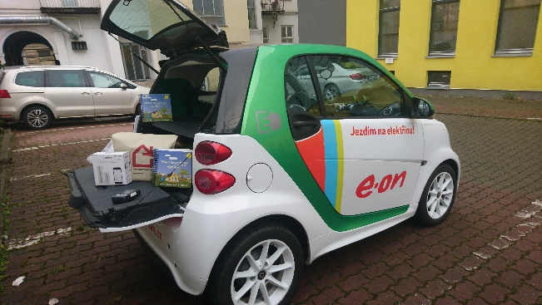
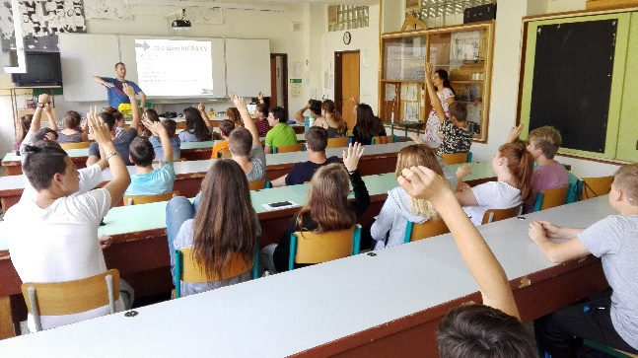 Probíhající workshop ve škole Elektromobil Smart fortwo ed společnosti E. ON
A jak je na tom vaše škola?
Měření CO₂ ve třídách probíhá na školách již třetím rokem. Dosud se do něj zapojilo 84 tříd základních škol a 23 tříd středních škol po celé České republice. Přihlásit školu do aktuálně běžícího projektu může vedení školy na kontaktech uvedených níže. Měření koncentrace CO₂ je nejlepší provádět v chladnějších měsících roku. Hlásit na programy se mohou školy z celé České republiky. K měření jsou upřednostňovány budovy škol před rekonstrukcí. Programy jsou spolufinancovány SFŽP a jsou poskytovány zdarma. Náš lektor se bude do škol, díky společnosti E. ON, která zapůjčila Centru pasivního domu na 2 měsíce elektromobil SMART fortwo ed, dopravovat také ekologicky.
Informace o možnosti zapojení do projektu podává školám Centrum pasivního domu:
David Šimek, koordinátor aktivit, email: david.simek@pasivnidomy.cz, tel.: +420 773 250 531
Projekt Centra pasivního domu sestávající ze tří vzdělávacích programů ukazuje, že koncept energeticky úsporných budov je logický a snadno pochopitelný i pro žáky základních škol. V rámci něj se mohou nejen podrobně seznámit s principy fungování a stavění energeticky šetrných domů a přesvědčit se, že jde o jednoduchý a chytrý způsob, jak zdravě bydlet, ale i na vlastní kůži vyzkoušet, jak důležitá je kvalita vnitřního prostředí.
Žákům 4. – 6. tříd základních škol je určena interaktivní výstava o pasivních domech Experimentárium. Jde o interaktivní výukovou expozici založenou na touze dětí zkoumat, hledat a hrát si. Výstava čerpá z celosvětově ověřeného konceptu vědeckých center, kde děti zkoumají a hravým způsobem zjišťují, jak fungují zákony přírody. V případě Experimentária se na dvanácti stanovištích děti dozvídají, co je důležité při stavbě domu s ohledem na jeho energetickou šetrnost. Rozsahem, obsahem i zaměřením se jedná o evropský unikát. Program pro školy probíhá jako hodinová interaktivní animace vždy pro jednu třídu. Výstava cestuje po celé České republice. V současné době je umístěna ve vědeckotechnickém parku Střední průmyslové školy v Otrokovicích, kde setrvá do března 2018.
Pro nejmladší žáky (1. – 3. tříd) je téma tlumočeno prostřednictvím jednoduchého příběhu Týna a kocour Mikeš staví zdravý a krásný dům. Lektor navštěvuje třídy na prvním stupni s hravými interaktivními knihami, na kterých se děti učí základním principům energeticky šetrné výstavby. V druhé části workshopu si děti ve skupinkách zkouší stavbu skutečného modelu pasivního domu. Závěrem dostanou žáci badatelský deník a odkaz na audio pohádku s podrobnějším příběhem Týny a Mikeše. Po jeho poslechu mohou v deníku plnit různé úkoly o tématu, které se naučili. Pokud deník vyplní a nakreslí svůj vysněný dům, mohou se stát Mistry staviteli. Za zaslání zprávy do CPD získají malou odměnu.
Projekt „Táto, mámo – pojďme bydlet zdravě!“ je spolufinancován Státním fondem životního prostředí České republiky na základě rozhodnutí ministra životního prostředí. www.sfzp.cz, www.mzp.cz
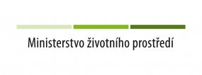
O společnosti Centrum pasivního domu:
Centrum pasivního domu (CPD) vzniklo jako nezisková organizace v roce 2005 s cílem podpořit šetrnou výstavbu v České republice a stát se hlavním kontaktním místem pro nejširší veřejnost. Zároveň Centrum v rámci
svých prezentačních a vzdělávacích aktivit veřejnosti ukazuje, že kvalitně postavené, ekologické a zdravé bydlení je moderní, komfortní a dostupné prakticky každému. CPD sdružuje fyzické a právnické osoby, které mají zájem podporovat a propagovat standard pasivního domu. Dodnes je nejvýznamnější a nejrozsáhlejší odbornou platformou, která podněcuje a moderuje diskusi v oblasti výstavby budov v pasivním standardu napříč expertní i laickou veřejností.

Osvětové a vzdělávací aktivity CPD jsou zaměřené jak na investory, tak i na stavební experty a studenty architektonických či stavebních oborů, ale také děti. Pořádá specializované i obecnější kurzy na témata spojená s výstavbou a kontrolou kvality pasivních a nulových domů pro odborníky, stejně jako osvětové semináře a výstavy pro širokou veřejnost. Jednou z největších akcí, do kterých je Centrum pasivního domu každoročně zapojeno, jsou listopadové celosvětové Dny pasivních domů, které Centrum koordinuje v rámci České republiky a během nichž může veřejnost navštívit zdejší obydlené i ještě rozestavěné pasivní domy. Mezi další významné projekty, které Centrum organizuje, patří soutěžní přehlídka Pasivní dům a pravidelná mezinárodní konference, která je největší akcí v oboru úsporných budov a související problematiky v České republice. Pro děti Centrum připravilo dětské experimentárium „Bydleme zdravě – půjde to hravě,“ inspirované velkými světovými science centry, která umí všem bez rozdílu věku vysvětlit, jak fungují přírodní zákony, taje fyziky i chemie.

Další informace:
Martina Hyklová, tel.: +420 721 665 576
Email: marketing@pasivnidomy.cz
www.pasivnidomy.cz

